

# 计算机组成原理实验指导书

马世禹

**目录**

计算机组成原理实验指导书 1

实验1 原码除法器设计 3

1、实验目的 3

2、实验内容 3

3、实验原理 3

4、实验步骤 7

## 实验1 原码除法器设计

### 1、实验目的

* 理解恢复余数除法器的原理，掌握恢复余数除法器的设计方法。
* 理解加减交替除法器的原理，掌握加减交替除法器的设计方法。

### 2、实验内容

* 设计一个8bit的整数原码恢复余数除法器，输入、输出均采用8bit原码表示。
* 设计一个8bit的整数原码加减交替除法器，输入、输出均采用8bit原码表示。

本实验实现时可采用Verilog的”+”运算符，但不可直接使用”/”和”%”运算符，需要使用恢复余数算法或加减交替算法实现除法器。

建议不要使用”-“实现减法，而采用补码加的方式。

### 3、实验原理

原码除法，符号位为单独处理

设 ${[x]}_{原}= x_{0}x_{1}x_{2}…x_{n}$

$${[y]}_{原}= y_{0}y_{1}y_{2}…y_{n}$$

$${[\frac{x}{y}]}_{原}=\left(x_{0}⊕y_{0}\right)\frac{x_{1}x_{2}…x_{n}}{y_{1}y_{2}…y_{n}}$$

式中 $x_{1}x_{2}…x_{n}$ 为 $x$ 的绝对值，记作 $x^{*}$；

$y_{1}y_{2}…y_{n}$ 为 $y$ 的绝对值，记作 $y^{*}$；

即商的符号由被除数和除数的符号位“异或”运算求得，商的值由被除数和除数绝对值相除 $\left(\frac{x^{*}}{y^{*}}\right)$ 求得。

#### 3.1 补码

整数补码定义如下：

$${[x]}_{补}= \left\{\begin{aligned}0,x 2^{n}>x≥0 \\ 2^{n+1}+x 0>x≥{-2}^{n} (mod2^{n+1})\end{aligned}\right.$$

式中x为真值，n为整数的位数；

**示例**

当x = +1010时， $x_{补}=01010$

当x = -1010时， $x_{补}= 2^{5}-1=100000-$ 1010 = 10110

#### 3.2 恢复余数法

**算法步骤：**

* 符号位单独处理，分别取除数和被除数绝对值进行运算（和原码两位乘一样，参与运算的是绝对值的补码）；
* 若余数（被除数）为正，表示够减，商上1，左移一位，减去 ${[y]}_{补}$；

若余数（被除数）为负，表示不够减，商上0，恢复余数（加上 ${[y]}_{补}$），左移一位，加上 ${[-y]}_{补}$；

* 重复上一步骤n次；
* 若最后一步余数为负，需要恢复余数，否则不需要；

**示例**

被除数：x = 13（1101）、除数：y = 6（0110）

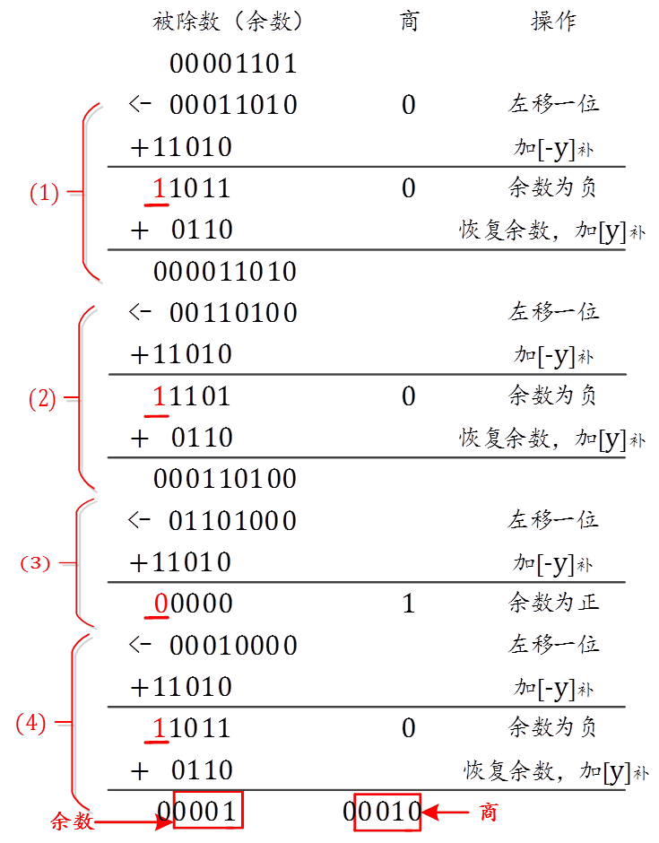

由以上运算可知：商为0010，余数为0001

#### ​3.3 加减交替法

**算法步骤：**

* 符号位单独处理，分别取除数和被除数绝对值进行运算（和原码两位乘一样，参与运算的是绝对值的补码）；
* 若余数（被除数）为正，商上1，左移一位，减去 ${[y]}_{补}$；

若余数（被除数）为负，商上0，左移一位，加上 ${[y]}_{补}$；

* 重复上一步骤n次；

**示例**

被除数：13（1101）、除数：6（0110）

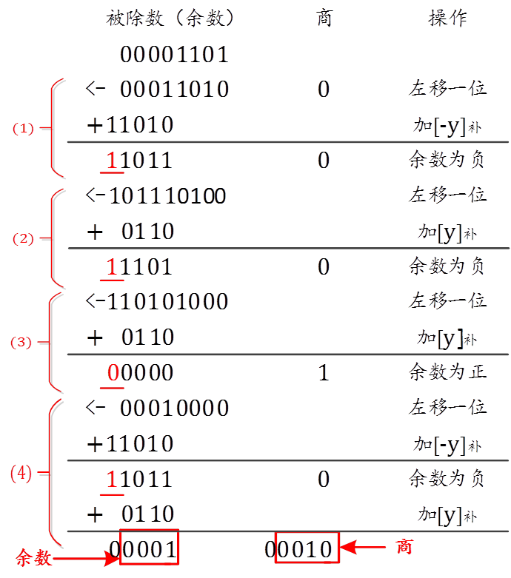

由以上运算可知：商为0010，余数为0001

#### 3.4 实现框图

以加减交替法为例：



除法开始前，商寄存器清0，计数器中存放除数的位数n。

除法开始后，先通过异或运算求出商符S，然后根据商的末尾，判断是加除数还是减除数，之后再左移，这样重复n次后，即得到运算结果。

注：测试条件将满足0 $<\left|除数\right|≤\left|被除数\right|$

#### 3.5 除法器的 I/O定义

|  |  |  |  |
| --- | --- | --- | --- |
| 属性 | 名称 | 含义 | 位宽 |
| 输入 | clk | 时钟 | 1 |
| 输入 | x | 被除数 | 8 |
| 输入 | y | 除数 | 8 |
| 输入 | start | 输入就绪信号 | 1 |
| 输出 | z1 | 恢复余数法-商 | 8 |
| 输出 | r1 | 恢复余数法-余数 | 8 |
| 输出 | z2 | 加减交替法-商 | 8 |
| 输出 | r2 | 加减交替法-余数 | 8 |
| 输出 | busy | 忙标志信号 | 1 |

#### 3.6 除法器的时序



如上图所示，当start信号拉高时，x、y信号有效 且只会存在一个周期，除法器接受到start时需要 立即拉高busy信号，直到除法器工作完成时拉低busy，同时输出运算结果z1、z2、r1、r2，并保持至少一个周期。

**注意**

请注意，本实验要求，busy的周期不得超过10，即除法的运算周期不得过长，否则将被判定为无效实现。

移位和加操作可以在同一周期内完成，请充分利用好组合逻辑和assign语句。

### 4、实验步骤

#### 4.1 项目框架

top (top.v) —— 顶层模块，模拟输入输出并进行正确性检查

div_rr (div_rr.v) —— 恢复余数法模块（需要完成）

div_as (div_as.v) —— 加减交替法模块（需要完成）

#### 4.2 具体步骤

完成 div_rr.v

div_as.v